Практична робота №2

Конструювання та програмування інтерфейсу програмного забезпечення, створення довідкової системи
Мета:
– Навчитись проектувати та програмно реалізовувати інтерфейс ПЗ.
– Навчитись створювати довідкову систему для ПЗ.
– Вміти реалізовувати основні елементи віконного інтерфейсу.
Завдання для виконання
Експертна система «Вибір мови програмування».

Порядок виконання:
Так як еспертна система створена для використання в браузері, то й довідка до неї буде доступна також з браузера. Для цього, змінимо меню, додавши пункт “Довідка”:

resources/views/layouts/main.blade.php:
@section('nav-list-items')
<li class="nav-item">
<a class="nav-link" href="{{ route('tests.index') }}">Головна</a>
</li>
<li class="nav-item">
<div class="dropdown">
<button class="dropbtn">Довідка</button>
<div class="dropdown-content">
<a class="nav-link" href="{{ route('docs.pass-test') }}">Проходження тесту</a>
<a class="nav-link" href="{{ route('docs.edit-test') }}">Редактор тесту</a>
</div>
</div>
</li>
@show

Тут використовуються роути, тому об’явимо їх:

routes/web.php:
Route::get('docs/index/', [DocumentationController::class, 'index'])
->name('docs.index');
Route::get('docs/pass-test/', [DocumentationController::class, 'passTest'])
->name('docs.pass-test');
Route::get('docs/edit-test/', [DocumentationController::class, 'editTest'])
->name('docs.edit-test');

В контроллері просто відображаємо представлення:
<?php
namespace App\Http\Controllers;
class DocumentationController extends Controller
{
public function index()
{
return view('docs.index');
}
public function passTest()
{
return view('docs.pass-test');
}
public function editTest()
{
return view('docs.edit-test');
}
}
В storage/app/public/docs кладемо додаткові зображення, що будуть потім використані.

Також запускаємо команду `php artisan storage:link`, щоб створити символьне посилання для доступу до зображень.

Власне, створюємо представлення:

resources/views/docs/pass-test.blade.php:
@extends('layouts.main')
@section('content')
<h4>
Щоб пройти тест, потрібно перейти на <a href="{{route('tests.index')}}">/tests</a>
</h4>
<img class="border border-primary" width="400" src="{{ asset('storage/docs/tests.index.png') }}" alt="">
<h4>
Та обираєте тест зі списку для проходження.
</h4>
<h4>
Буде створено нову сесію, в якій зберігаються питання, та розпочато опитування:
</h4>
<img class="border border-primary" width="400" src="{{ asset('storage/docs/test-start-question.png') }}" alt="">
<h4>
Буде задано ряд запитань, після чого виведено результат:
</h4>
<img class="border border-primary" width="400" src="{{ asset('storage/docs/test-result.png') }}" alt="">
@endsection
resources/views/docs/edit-test.blade.php:
@extends('layouts.main')
@section('content')
<h4>
Щоб перейти на редактор, на <a href="{{route('tests.index')}}">головній</a> навпроти теста натискаємо відповідну кнопку "Редагувати":
</h4>
<img class="border border-primary" width="400" src="{{ asset('storage/docs/tests.index.png') }}" alt="">
<br>
<h4>
На наступній сторінці бачимо список запитань
</h4>
<img class="border border-primary" width="400" src="{{ asset('storage/docs/test-edit.png') }}" alt="">
<h4>Натиснувши на кнопку "Create new", буде створено нове:</h4>
<img class="border border-primary" width="400" src="{{ asset('storage/docs/create-new-question.png') }}" alt="">
<h4>Перейшовши в нього, можемо відредагувати інформацію:</h4>
<img class="border border-primary" width="400" src="{{ asset('storage/docs/question-go-to.png') }}" alt="">
<br>
<br>
<img class="border border-primary" width="400" src="{{ asset('storage/docs/question-edit-text.png') }}" alt="">
<h4>Заповнюємо коефіцієнти для кожного варіанта:</h4>
<img class="border border-primary" width="400" src="{{ asset('storage/docs/coefs.png') }}" alt="">
<h4>При потребі, заповнюємо блок залежностей:</h4>
<img class="border border-primary" width="400" src="{{ asset('storage/docs/dependencies.png') }}" alt="">
<h4>Після всіх виконаних дій, не забуваємо зберегтись</h4>
<img class="border border-primary" height="200" src="{{ asset('storage/docs/save-quest.png') }}" alt="">
@endsection
Перейшовши в браузер, на сторінку “Довідка – проходження тесту” бачимо:
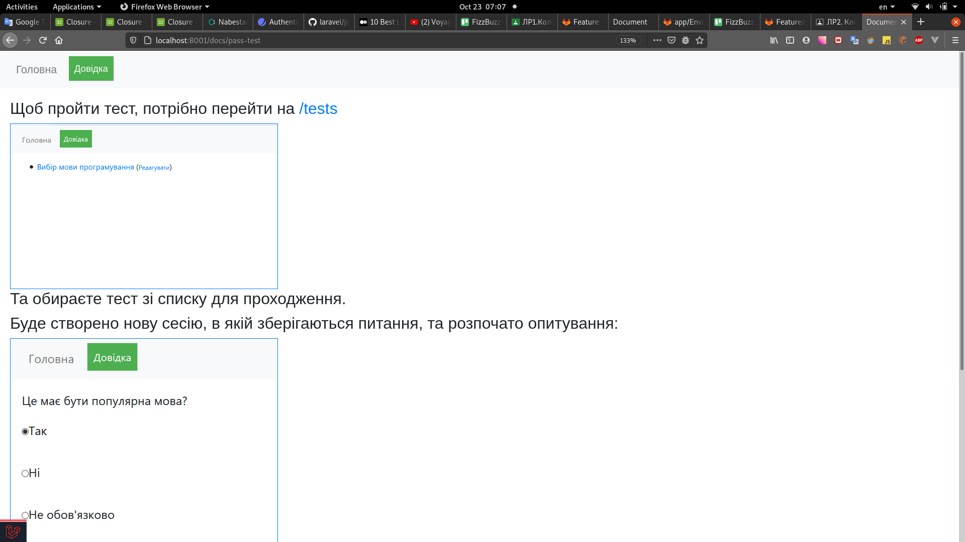

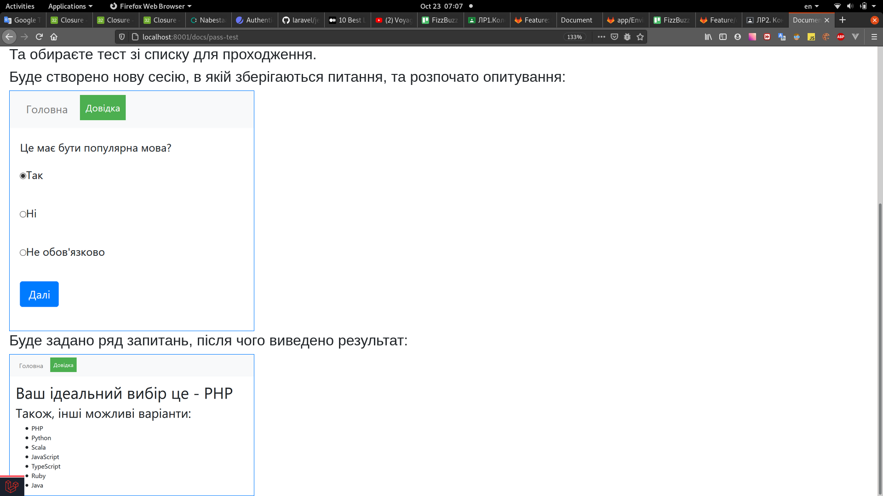

Далі, перейдемо на “Довідка – Редактор тесту”:
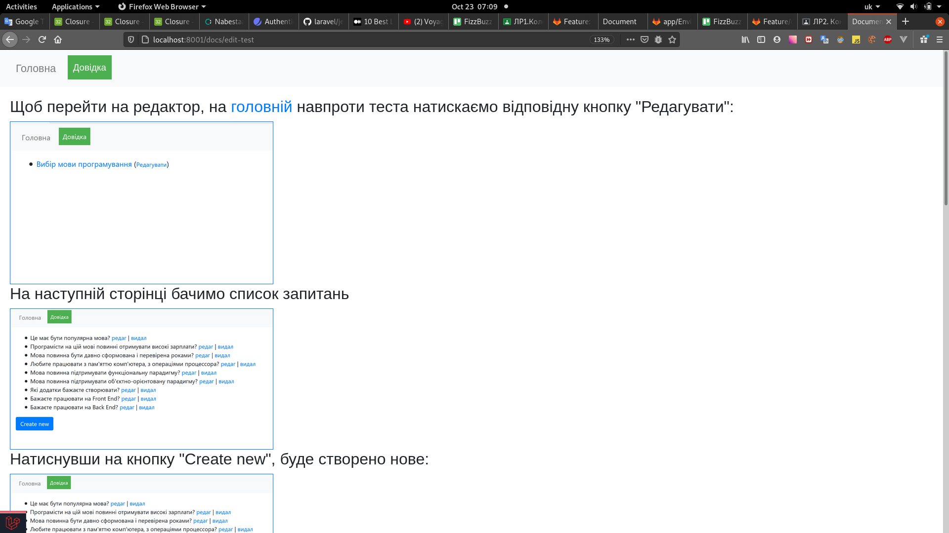

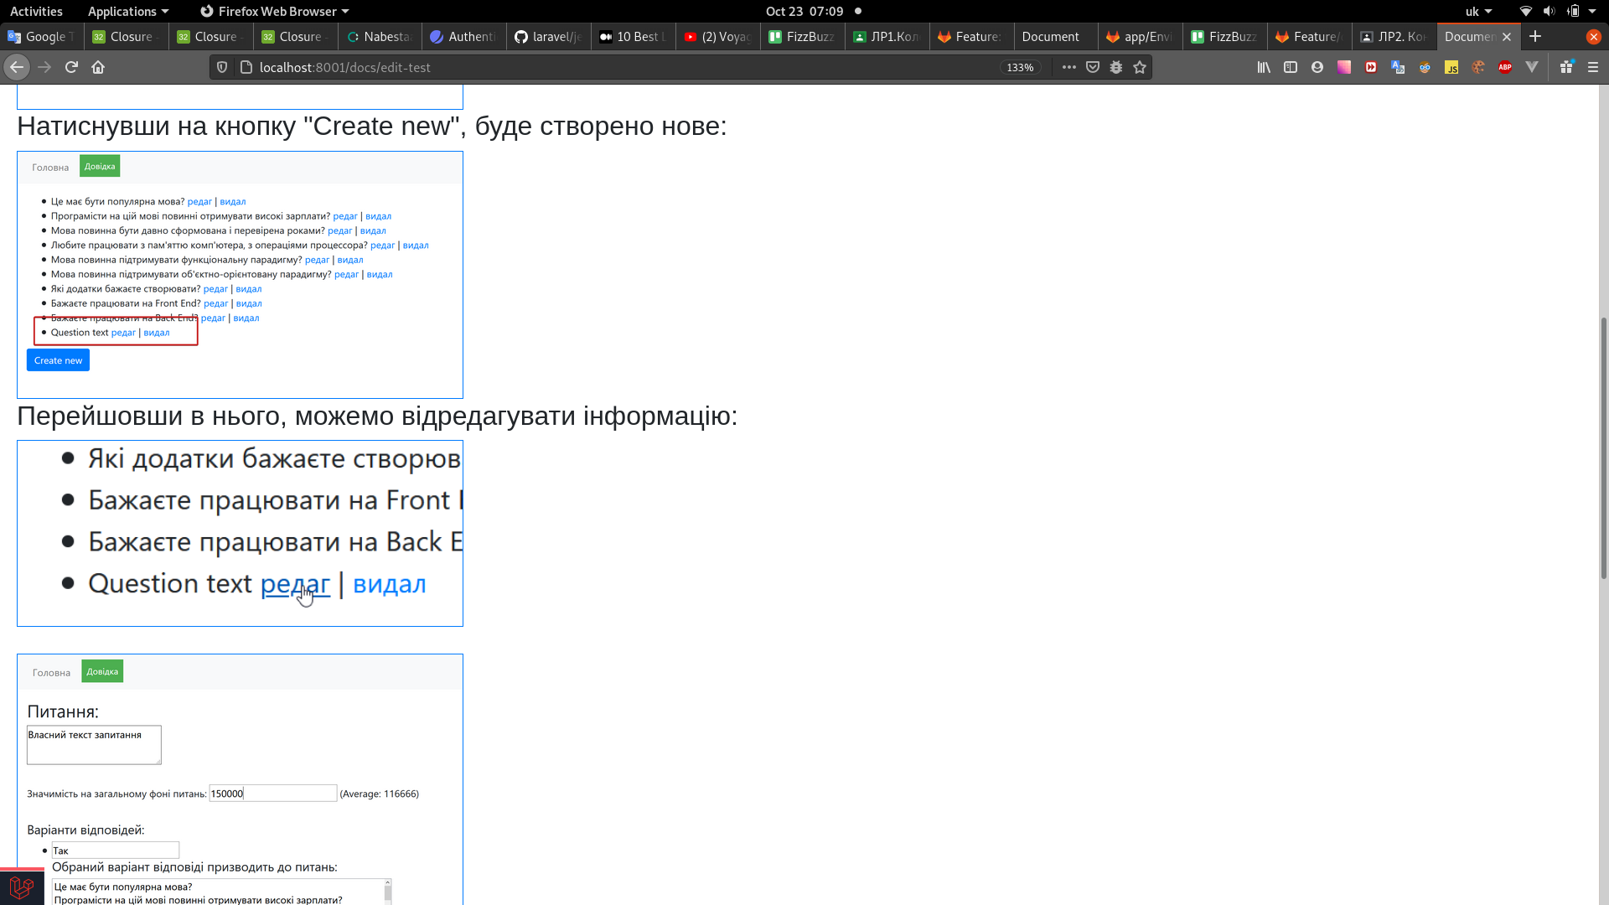

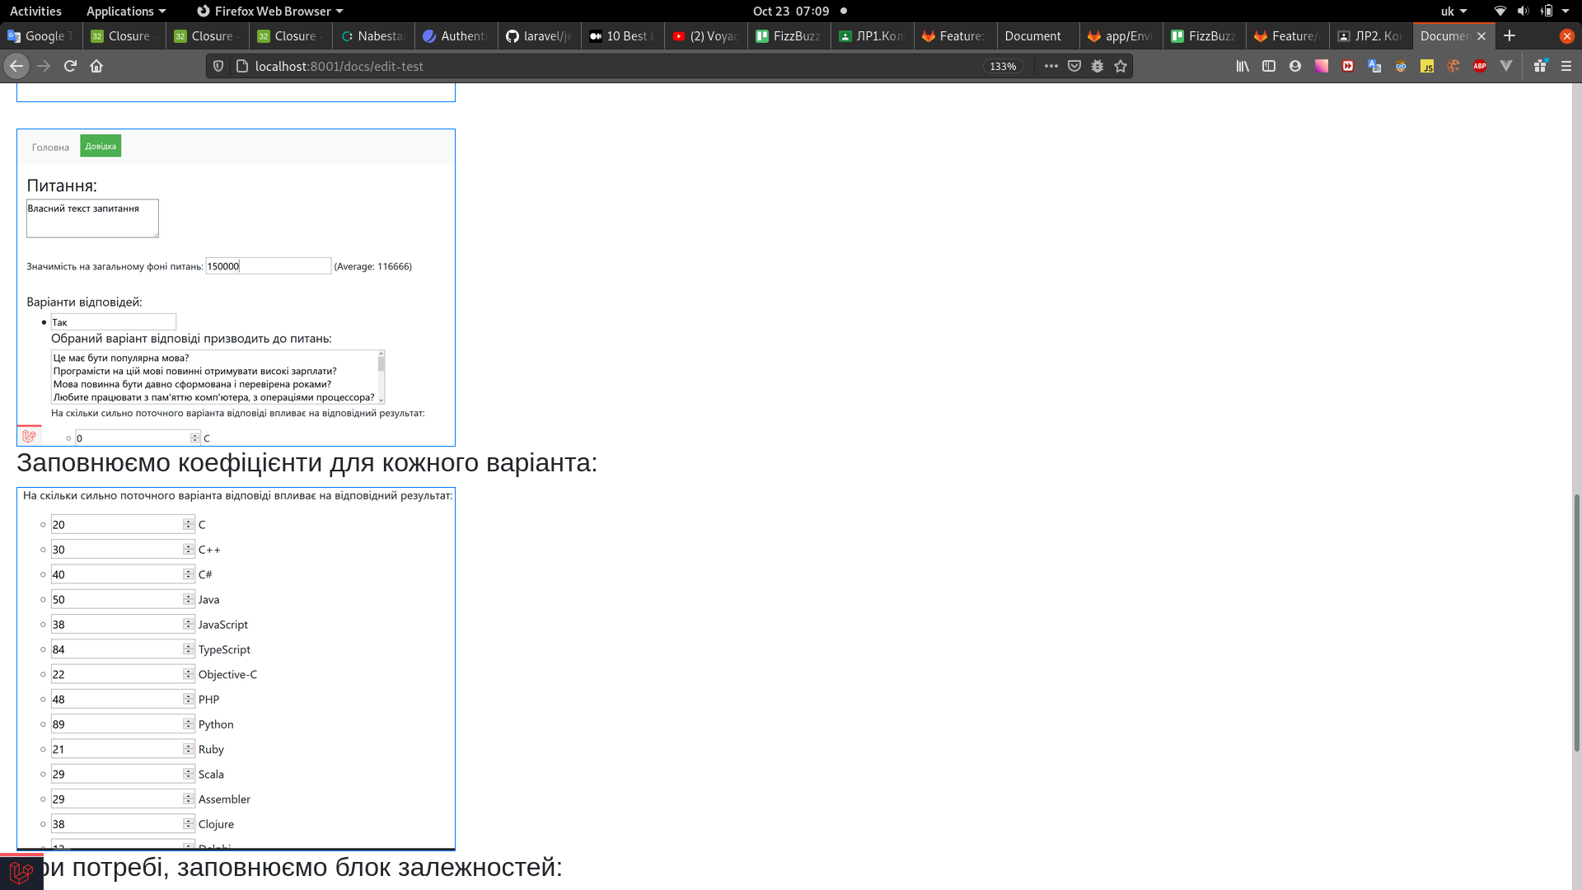

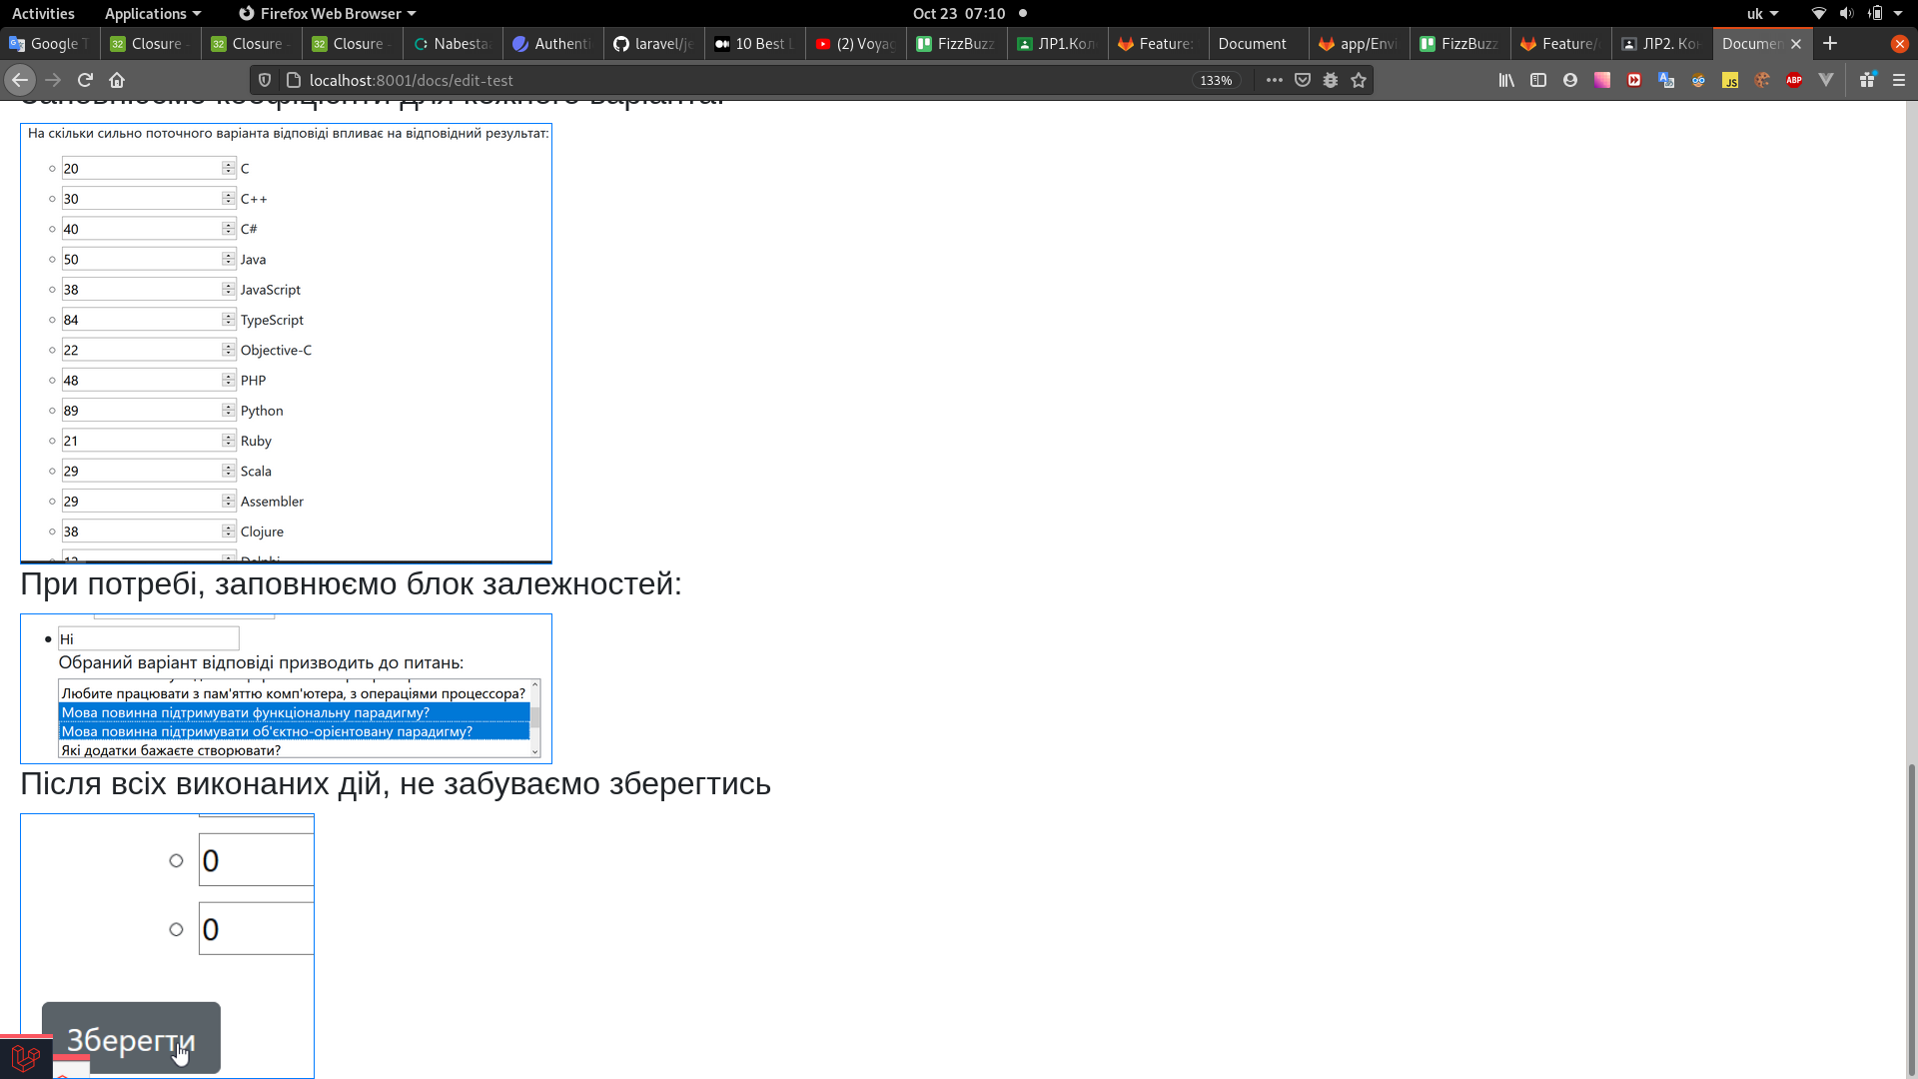

Висновок:
На цій лабораторній роботі я навчився проектувати та програмно реалізовуввати інтерфейс ПЗ, створив довідкову систему для експертної системи згідно зі своєю темою, навчився реалізовувати основні елементи віконного інтерфейсу.

